

Инструкция по работе с функционалом на подбор персонала корпоративного портала группы компаний «СМАРТ»
версия 1.0.

Москва, 2024

Оглавление
I. Доступ к форме заявки на подбор персонала 3
II. Создание заявки на подбор персонала 5
III. Согласование заявки на подбор персонала 8
3.1. Согласование непосредственным руководителем 8
3.2. Согласование руководителем направления «Компенсации и льготы» (C&B) 9
3.3. Согласование HR Директором 10
IV. Контроль статуса заявки 12
V. Работа с кандидатами 13

- Доступ к форме заявки на подбор персонала
- Осуществите вход в корпоративной портал посредством выданного ранее единого логина и пароля, по адресу в сети «Интернет»: https://smartlab.smcgr.org/mainpage/.
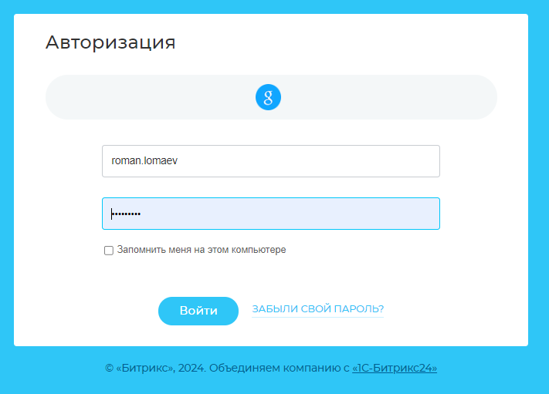

- Как показано на рис. 1 в открывшемся окне в левом меню выбрать раздел «CRM»
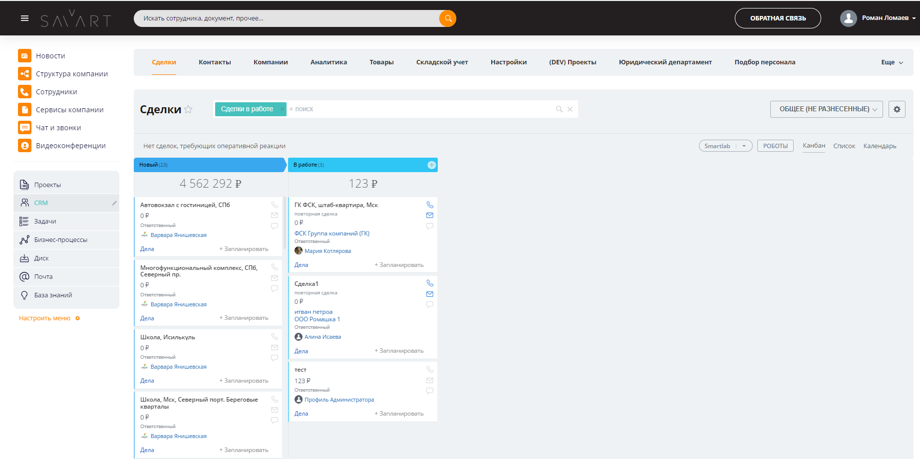
- Не верхней панели закладок выбираем «Подбор персонала».
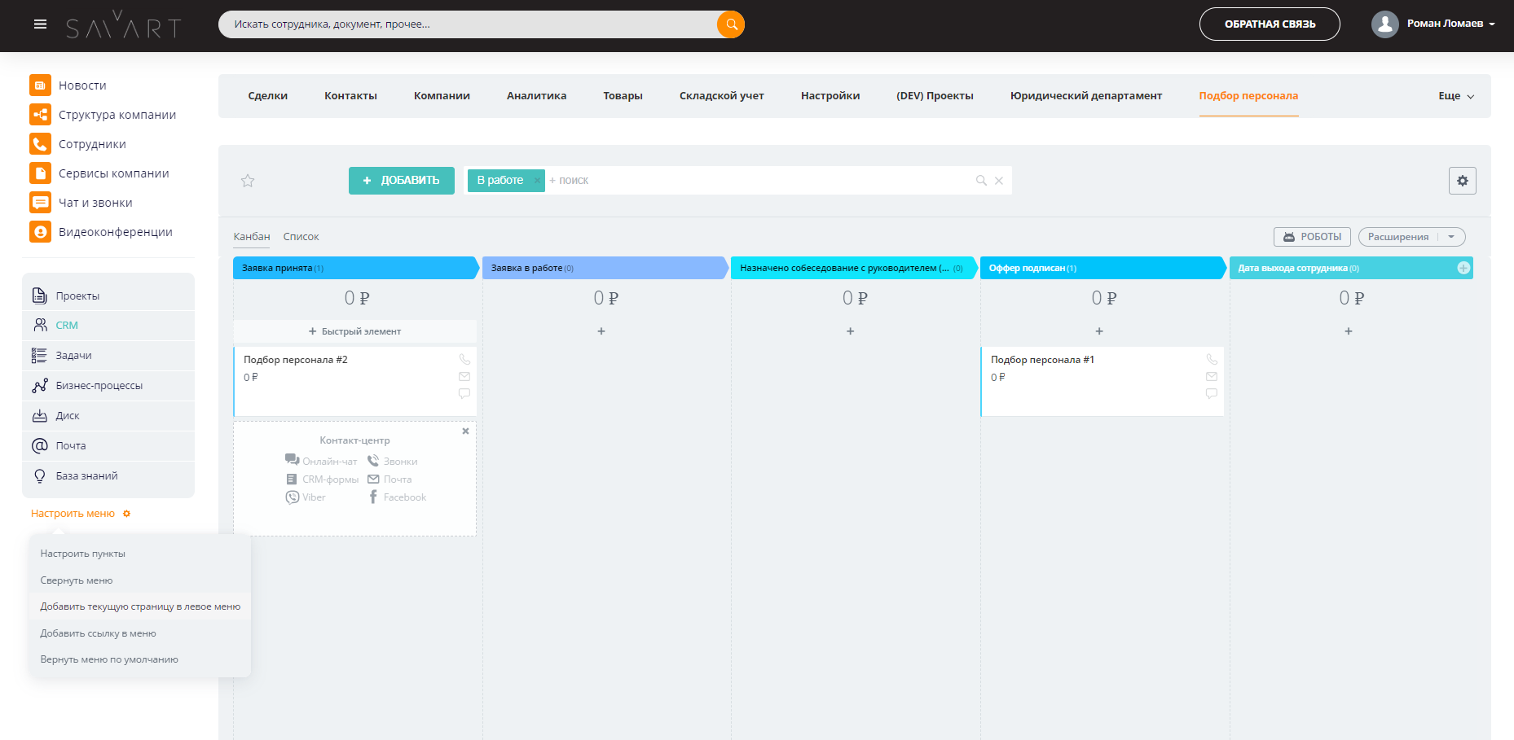

Для удобства быстрого доступа к разделу «подбор персонала», рекомендуется добавить его в левое меню, для этого необходимо нажать на знак
« », рядом с кнопкой «Добавить» или нажать «Настроить меню» и в выпадающем списке выбрать «Добавить текущую страницу в левое меню».

Дополнительно для быстрого доступа к заявкам на подбор персонала можно воспользоваться прямой ссылкой, для этого:
- На главной странице личного кабинета сотрудника в корпоративном портале в Блоке Сервисов выберите «Сервисы HR»
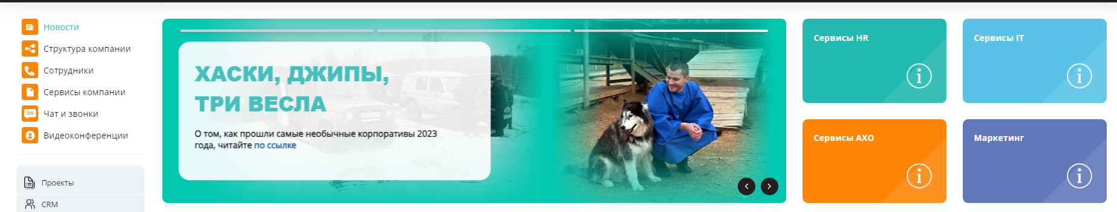
- В открывшемся окне выберите «Заявка на подбор»
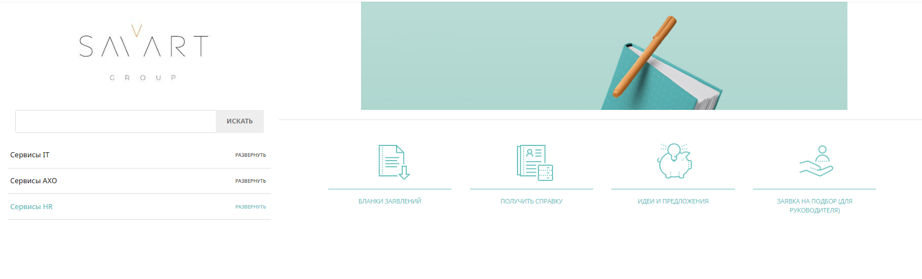

Создание заявки на подбор персонала

1. Для создание новой заявки для подбора персонала в открывшейся окне выбрать 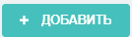

2. В открывшейся форме заявки необходимо заполнить все поля заявки на подбор персонала.
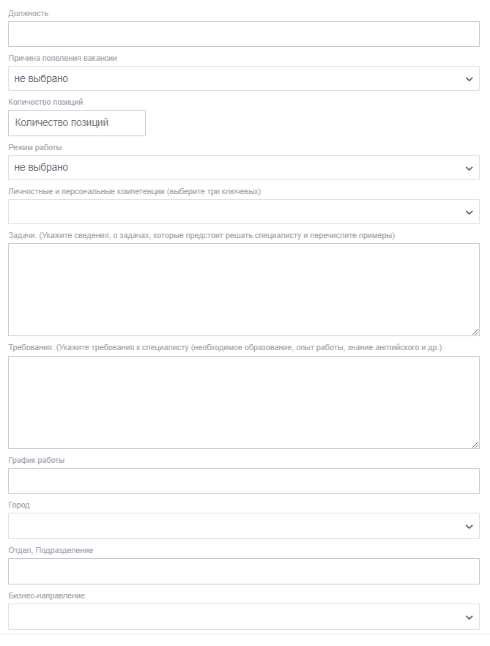

2.1. В графе «Должность» укажите должность, по которой существует потребность в подборе персонала.
2.2. В графе «Причина появления вакансии», из выпадающего списка выбрать: «Новая вакансия», «Замена сотрудника», «Декретная ставка».
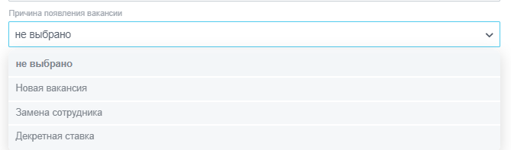
2.3. В графе «Количество позиций» указать количество сотрудников, требуемых по создаваемой заявке на подбор персонала на указанную Вами вакансию.
2.4. В графе «Режим работы», необходимо из выпадающего списка выбрать значение: «Работа в офисе», «Гибридный график», «Удаленный формат».
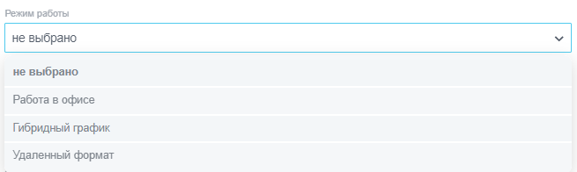
2.5. В графе «Личностные и персональные компетенции» из выпадающего списка необходимо отметить 3 (три) наиболее важных компетенции сотрудника.
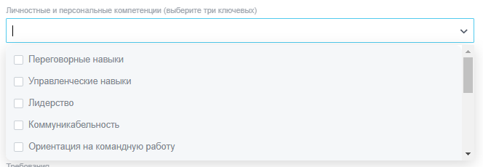
2.6. В графе «Задачи» укажите сведения, о задачах, которые предстоит решать специалисту и перечислите примеры.
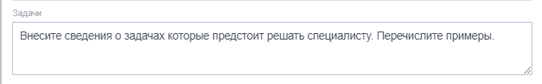
2.7. В графе «Требования» укажите требования к специалисту: образование, опыт работы, знание иностранных языков и т.д.
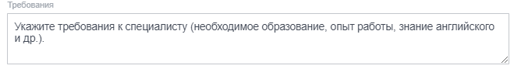
2.8. В графе «График работы» укажите время работы сотрудника: с 9.00 до 18.00, с 10.00 до 19.00, сменный график 2 через 2 и т.д.
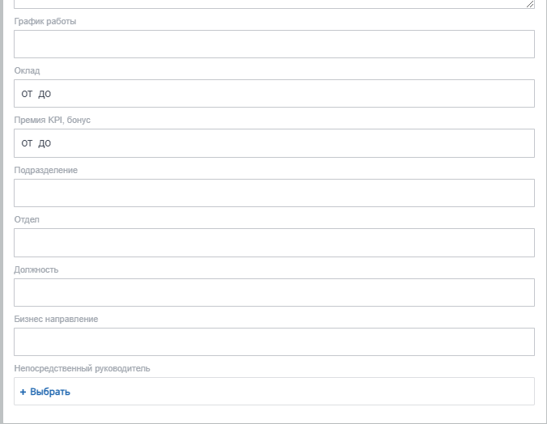
2.11. В графе «Город» из выпадающего списка выбрать один из городов, присутствия группы компаний «СМАРТ», для работы в котором осуществляется подбор персонала: Москва, Московская область, Санкт-Петербург, Краснодар, Екатеринбург, Новосибирск, Астана, Алматы.
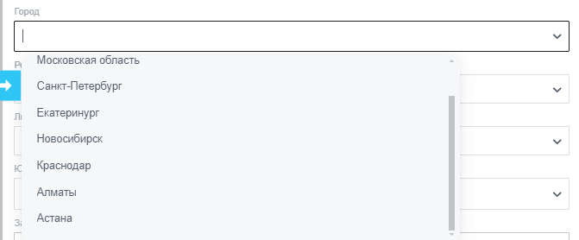
2.13. В графах «Отдел, Подразделение» укажите структурное подразделение компании (например: отдел закупок)
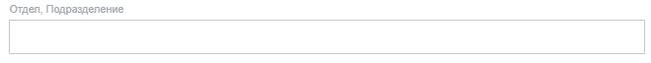
2.14. В графе «Бизнес направление» выберите одно значение из выпадающего списка.
2.15. В графе «Непосредственный руководитель» для добавления значения нажмите «+Выбрать» и в выпадающем списке выберите непосредственного руководителя для нового сотрудника.
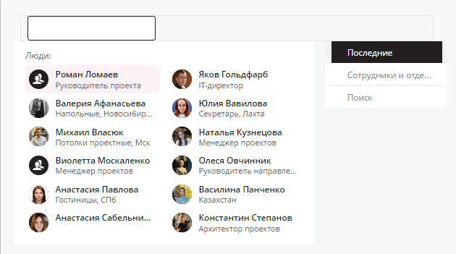

3. Для завершения формирования заявки и направления на согласование в HR Департамент нажмите 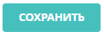внизу страницы.

- Согласование заявки на подбор персонала
После формирования и сохранения заявки на подбор персонала, она автоматически поступает на согласование вышестоящему руководителю, руководителю направления «компенсации и льготы» и HR Директору.
Уведомления о необходимости согласования заявки на подбор персонала руководителю, руководителю направления «компенсации и льготы», HR Директору поступают в раздел «Бизнес-процессы» и на адрес электронной почты, указанный в регистрационных данных на корпоративном портале.
  - Согласование непосредственным руководителем
Для согласование непосредственному руководителю необходимо перейти в раздел «Бизнес-процессы», где отображается реестр поступивших на согласование заявок.
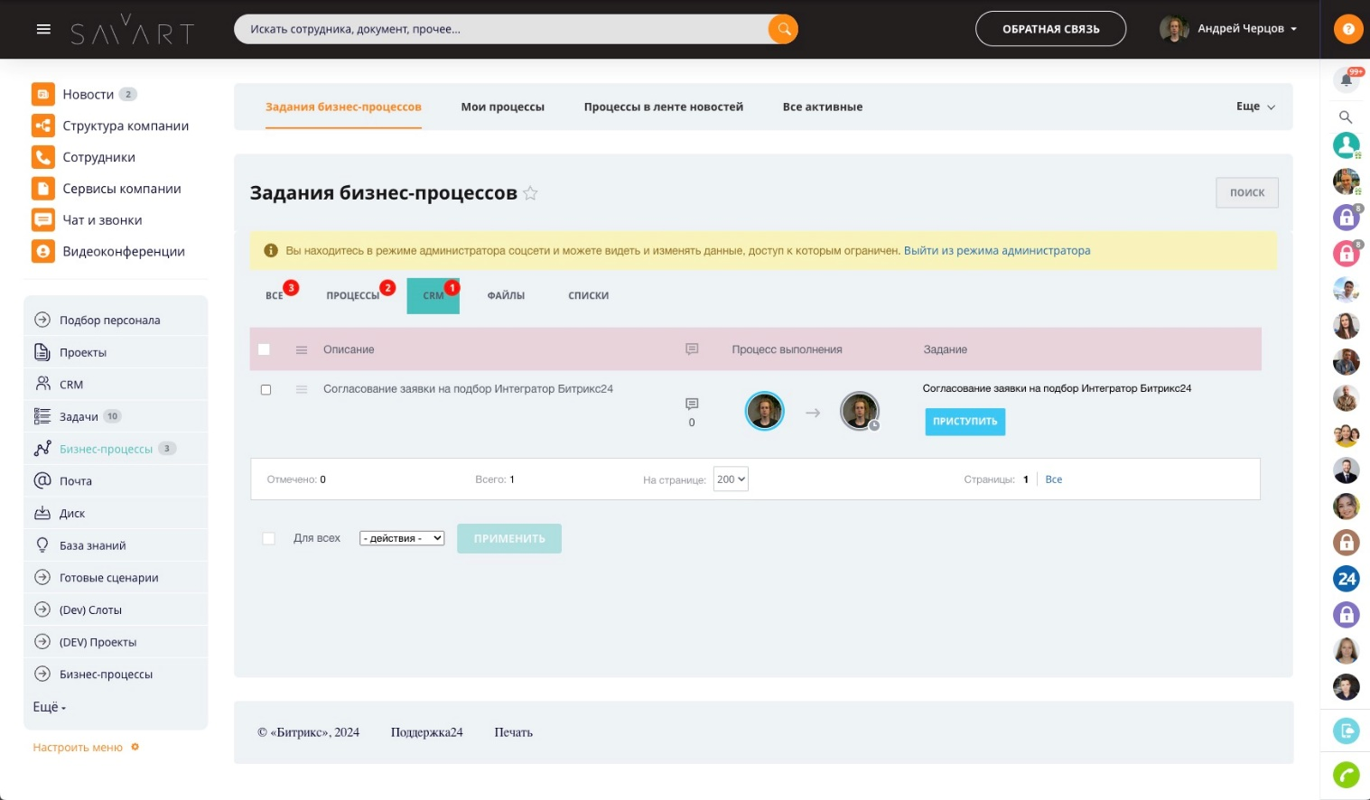
Для согласования заявки руководителю необходимо левой кнопкой мыши нажать на описание задачи «Согласование на подбор (ДОЛЖНОСТЬ)». В открывшемся диалоговом окне, как показано на рисунке ниже, руководитель может:
- просмотреть заявку, нажав на «Перейти к документу»;
- согласовать заявку;
- не согласовать заявку.
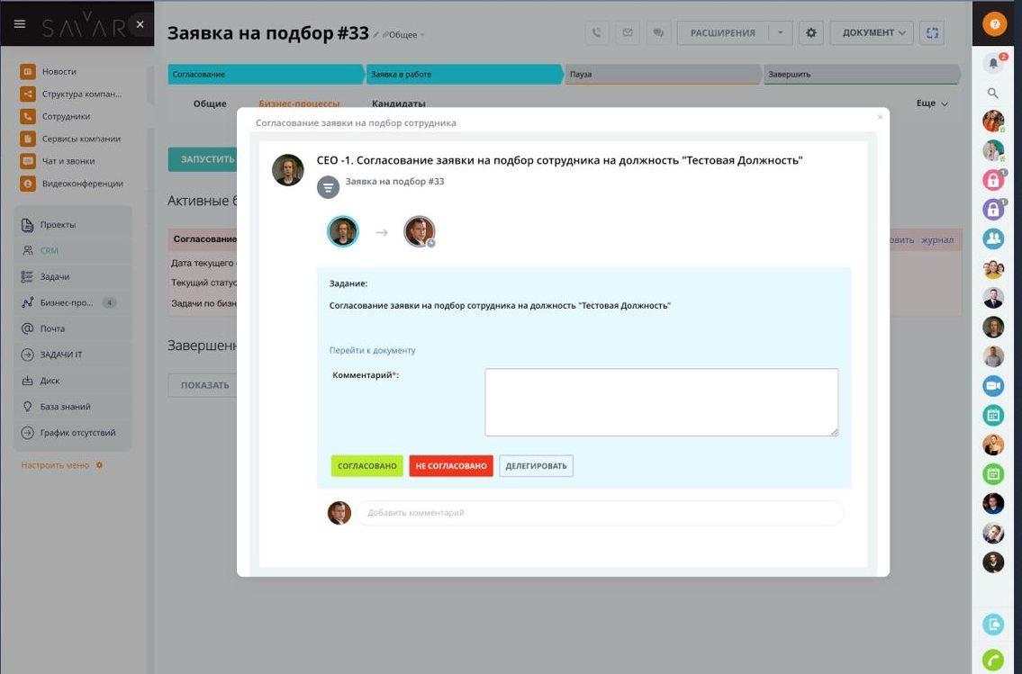
ВАЖНО!!! В случае несогласования заявки необходимо в обязательном порядке заполнить комментарий.
Кнопка «ДЕЛЕГИРОВАТЬ» заблокирована»!!!

  - Согласование руководителем направления «Компенсации и льготы» (C&B)
После согласования непосредственным руководителем, заявка поступает на согласование руководителю направления «Компенсации и льготы» HR Департамента:
Для просмотра заявок, находящихся на согласовании руководителя направления «компенсации и льготы» необходимо открыть заявку как описано в пункте 3.1.
Руководитель направления «Компенсации и льготы» заполняет поля:
ID вакансии
Премия
Оклад
Юридическое лицо

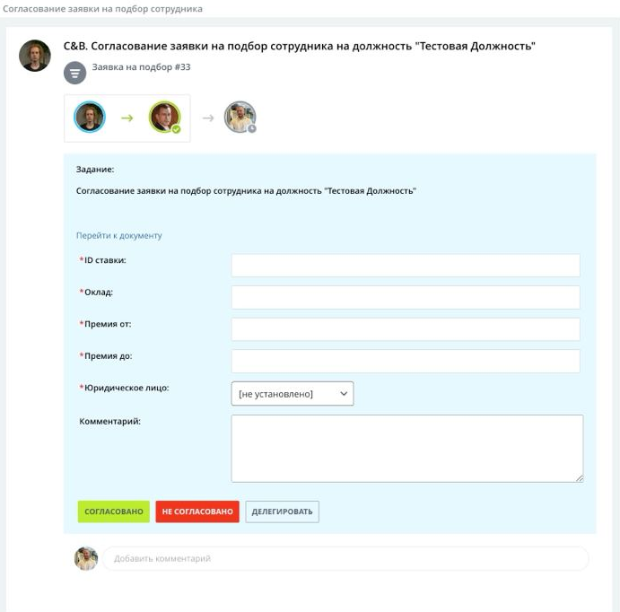
ВАЖНО!!! В случае несогласования заявки необходимо в обязательном порядке заполнить все поля.

3.3. Согласование HR Директором
Для согласования HR Директором заявки на подбор персонала необходимо выполнить действия описанные в р. 3.1., а также выбрать из выпадающего списка:
HR специалиста, ответственного за подбор;
выбрать роль сотрудника;
HR специалиста, ответственного за выход и онбординг.
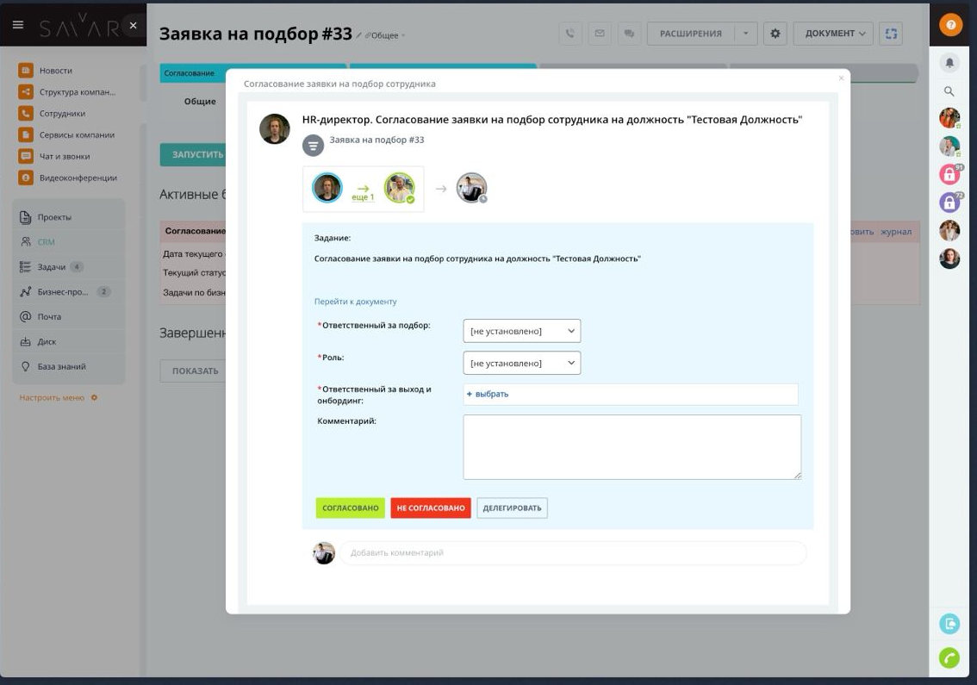

- Контроль статуса заявки
После формирования и направления заявки на подбор персонала в личном кабинете портале можете отслеживать статусы прохождения заявки.
4.1. Если у Вас сформировано несколько заявок, то статус заявки можно контролировать на главной странице раздела «Подбор персонала»
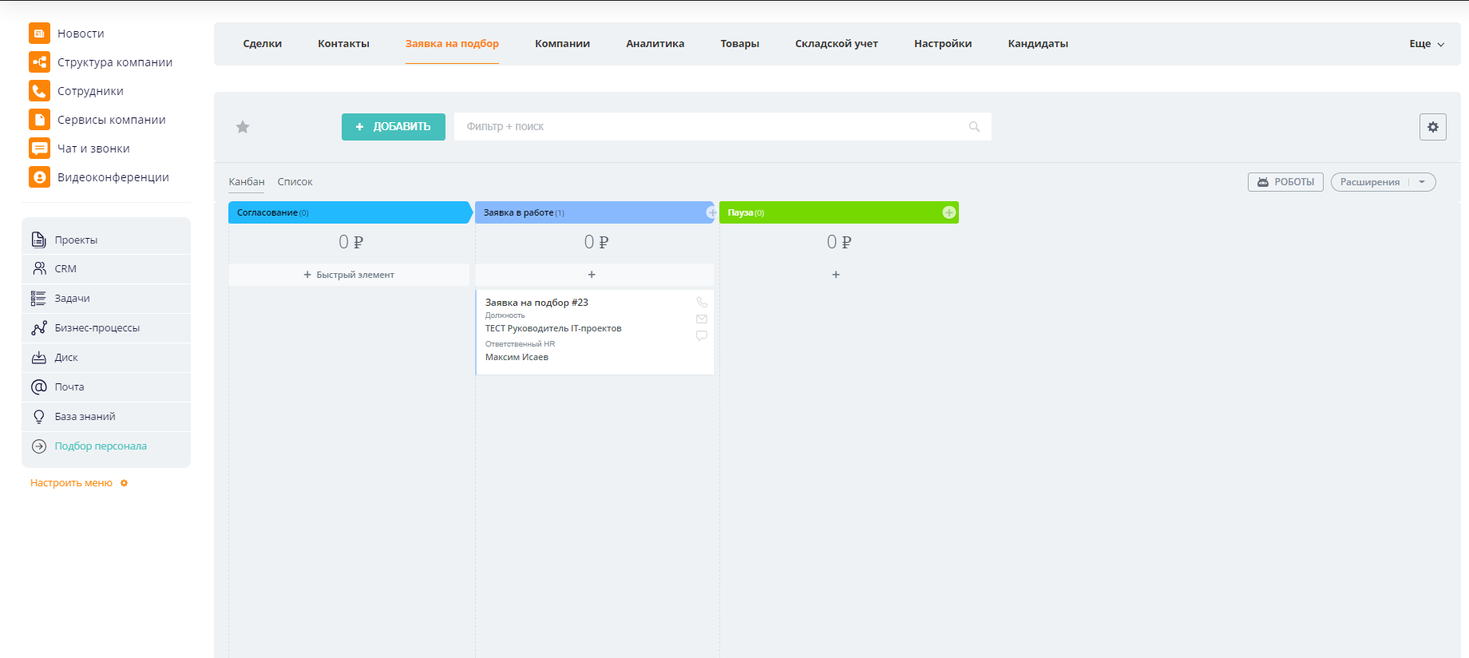
4.2. В случае необходимости контроля статуса одной заявки, необходимо войти в заявку на подбор персонала по определенной вакансии и далее, как показано на рисунке ниже, контролировать статус заявки возможно посредством верхней панели воронки статусов, а также посредством получения автоматических уведомлений в комментарии по заявке:
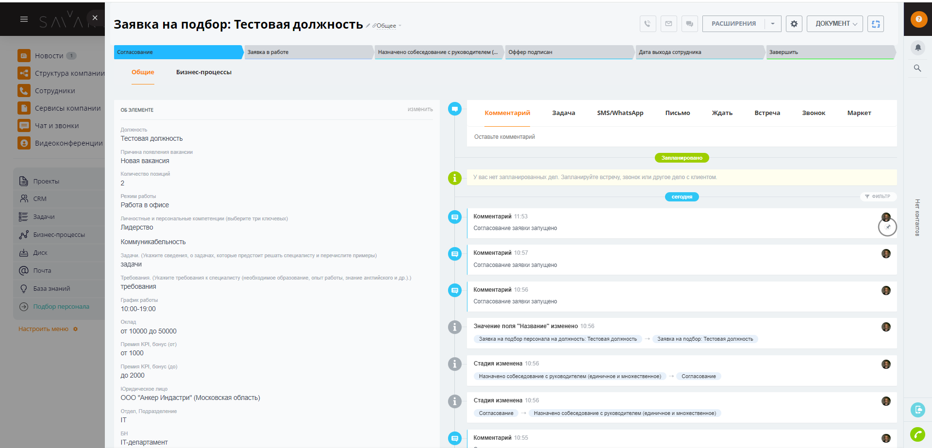

- Работа с кандидатами
После назначения с кандидатом Интервью с руководителем, направившим заявку, информация по такому кандидату отображается во вкладку «Кандидаты», где можно проследить статусы работы с кандидатом: «интервью», «оффер выставлен», «оффер принят», «завершен».
На этапе «Завершен» появляются сведения о дате выхода нового сотрудника на работу.

